BÁO CÁO ASM
TỐI ƯU PPA CHO KHỐI UART FIFO TRONG HỆ THỐNG RFID RDM6300
RTL Optimization | OpenLane 2 | Post-PNR Timing | Physical Signoff

Sinh viên thực hiện | Thái Tuấn Hiệp
Giảng viên nhận báo cáo | Nguyễn Văn Đông
Thời gian | 09/2026

Kết quả chính: last run đạt clock target 10 ns tại FP_CORE_UTIL = 50%, Setup WS = +1.2640 ns, Hold WS = +0.1065 ns, Setup/Hold TNS = 0, Magic DRC = 0, KLayout DRC = 0, LVS = 0, Antenna = 0.

TÓM TẮT
Project xây dựng đường nhận dạng RFID từ đầu đọc RDM6300 vào FPGA, qua UART RX, FIFO, parser, packet encoder, UART TX và về PC để lưu vào cơ sở dữ liệu. Trọng tâm ASM của bản báo cáo này là chứng minh thiết kế RTL đã được triển khai qua OpenLane 2 và đạt PPA/signoff ở cấu hình last run.
Last run RUN_2026-08-27_00-32-47 đạt clock period 10 ns tại FP_CORE_UTIL 50%. Setup worst slack đạt +1.2640 ns, hold worst slack đạt +0.1065 ns, setup/hold TNS bằng 0 và không còn setup/hold violation. Các kiểm tra manufacturability chính gồm Magic DRC, KLayout DRC, LVS và antenna đều sạch theo report nguồn.
Khác với bài toán UART FIFO RISC-V, thiết kế RDM6300 không lấy FIFO depth làm trục khảo sát chính. Một frame RDM6300 hợp lệ có dạng STX, 10 ký tự ASCII hex của tag, 2 ký tự checksum và ETX, tức khoảng 14 byte đầu vào; packet nhị phân gửi về PC chỉ 10 byte. Với cùng baud rate, luồng phát ngắn hơn luồng nhận nên FIFO depth 16 chủ yếu đóng vai trò hấp thụ backpressure và tách stage, còn điểm nghẽn PPA/timing thực tế nằm ở đường RX FIFO sang parser/encoder.

1. GIỚI THIỆU VÀ MỤC TIÊU
Bài toán hướng tới một hệ thống thu thập dữ liệu RFID thực tế, trong đó đầu đọc RDM6300 phát dữ liệu nối tiếp, FPGA nhận và kiểm tra khung, sau đó gửi gói dữ liệu đã chuẩn hóa về PC. Ngoài chức năng RTL, yêu cầu ASM đòi hỏi thiết kế có bằng chứng triển khai vật lý, timing closure và đánh giá PPA dựa trên số liệu từ flow.

1.1. Mục tiêu chức năng
- Nhận dữ liệu RFID từ đầu đọc RDM6300 qua UART.
- Đệm byte bằng RX FIFO và TX FIFO để tách nhịp giữa các stage xử lý.
- Parser kiểm tra STX/ETX, ASCII hex, checksum và timeout liên byte.
- Đóng gói tag hợp lệ thành packet nhị phân 10 byte có CRC-8 và truyền về PC.
- Triển khai RTL bằng OpenLane 2 để đánh giá area, power, timing và signoff.

2. KIẾN TRÚC HỆ THỐNG
Top-level top_basys3_rdm6300 nối trực tiếp pipeline UART RX -> RX FIFO -> Parser -> TX FIFO -> UART TX bằng giao tiếp valid/ready. Các chức năng cấp ứng dụng như lọc trùng, lịch sử quét thẻ, phân quyền và database được chuyển lên phần mềm PC/host để giữ phần cứng nhỏ, dễ đóng timing và dễ signoff.
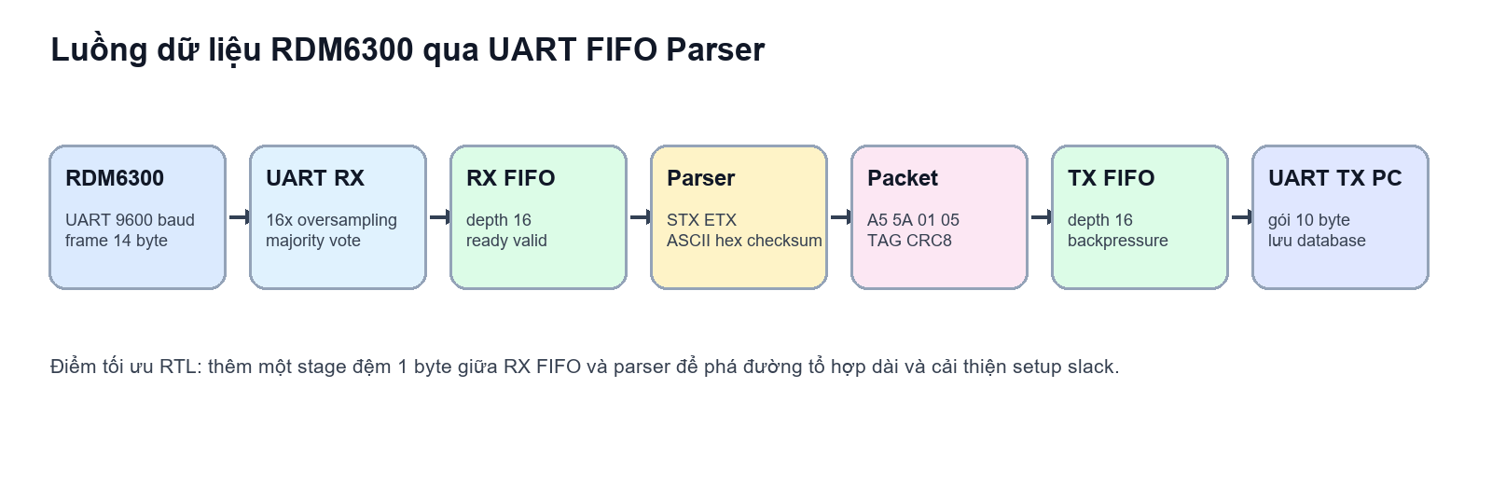
Hình 1. Pipeline dữ liệu từ đầu đọc RDM6300 đến PC.
Khối | Vai trò | Ý nghĩa PPA
sync_2ff | Đồng bộ tín hiệu UART RX ngoài FPGA | Giảm rủi ro metastability tại biên clock.
uart_rx | Giải khung UART 8N1 với oversampling 16x | Tăng độ tin cậy nhận byte trước khi vào FIFO.
rx_fifo | Đệm byte đầu vào | Tách tốc độ UART khỏi parser và tạo điểm backpressure.
rfid_parser | Điều phối frame decoder và packet encoder | Giữ logic giao thức tập trung, dễ kiểm tra.
rdm6300_frame_decoder | Kiểm tra STX/ETX, ASCII hex, checksum, timeout | Chặn frame lỗi trước khi phát về PC.
card_packet_encoder | Tạo packet nhị phân 10 byte kèm CRC-8 | Giảm lượng byte phát so với frame ASCII đầu vào.
tx_fifo và uart_tx | Đệm và phát dữ liệu về PC | Tách parser khỏi trạng thái bận của UART TX.

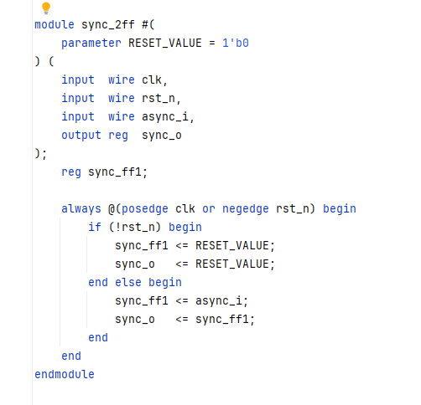
Sync_2ff: 2 flip-flops được tạo ra để đồng bộ hoá data từ UART trước khi đi vào uart_rx module.
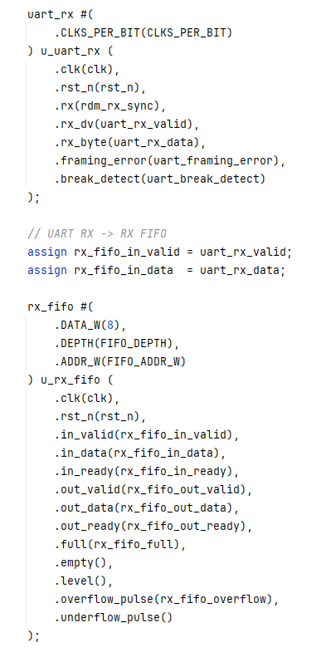
FIFO DATA_W = 8, DEPTH = 16, ADDR_W = 4bit đủ để xử lý thẻ dữ liệu thẻ RFID 125khz thường có độ dài 14bit

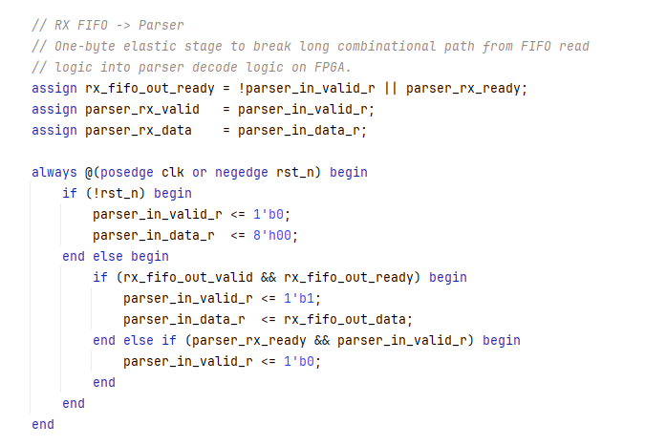
Trước khi vào parser, ta dùng 1 bit để ngắt luồng combination quá dài. Đây là điểm tối ưu, tránh việc combination dài làm timing lớn. 1 bit có tác dụng chờ báo quá trình nhận dữ liệu đã xong trước khi đưa vào parser để xử lý.
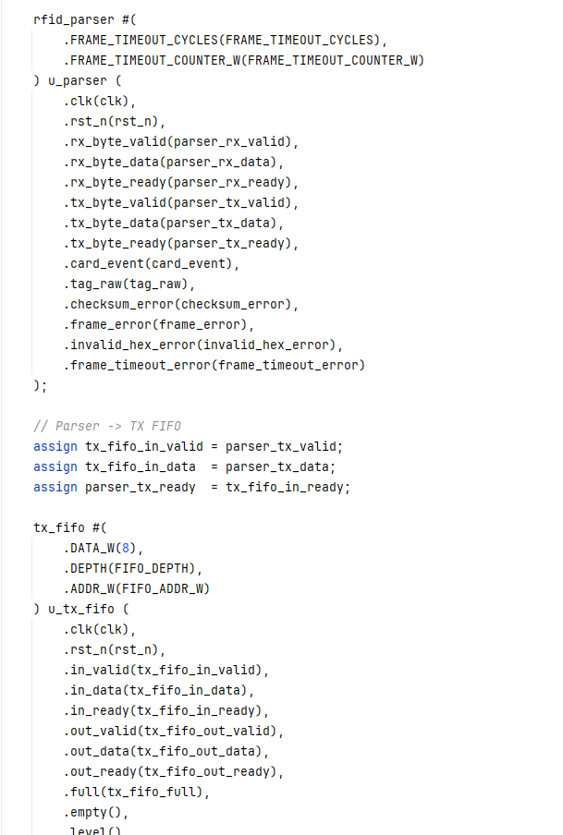
Parser và UART TX tiếp tục truyền dữ liệu vào PC.

TỐI ƯU RTL ĐỂ ĐÓNG TIMING
Điểm nghẽn timing của thiết kế nằm ở vùng từ RX FIFO sang parser và logic xử lý kế tiếp. Nếu toàn bộ quyết định đọc FIFO, decode frame, checksum và chuẩn bị phát gói phải đi qua một đường tổ hợp dài trong một chu kỳ, setup slack sẽ bị thu hẹp.
Giải pháp đã thực hiện là thêm một stage đệm 1 byte giữa RX FIFO và parser, đồng thời chuẩn hóa lại giao tiếp valid/ready. FIFO chỉ nhả byte khi stage đệm sẵn sàng, parser chỉ nhận byte khi có khả năng xử lý, và TX FIFO tạo backpressure ngược về encoder khi UART TX chưa sẵn sàng.
Trade-off của giải pháp là tăng latency cục bộ khoảng một chu kỳ clock tại điểm chèn buffer. Đổi lại, critical path ngắn hơn và last run chuyển từ trạng thái setup fail ở một số run trước sang setup pass với margin dương.

4. THIẾT LẬP PHYSICAL FLOW
Thông số | Giá trị
Design name | top_basys3_rdm6300
PDK / Standard cell | sky130A / sky130_fd_sc_hd
Clock period target | 10 ns (100 MHz)
UART configuration | CLKS_PER_BIT = 10417, tương ứng 100 MHz / 9600 baud
FIFO configuration | RX FIFO depth 16, TX FIFO depth 16
FP_CORE_UTIL | 50%
Last run | rdm6300_asic_fpga_modular/runs/RUN_2026-08-27_00-32-47
Timing report | 54-openroad-stapostpnr/summary.rpt
Metrics source | final/metrics.json

KẾT QUẢ LAST RUN
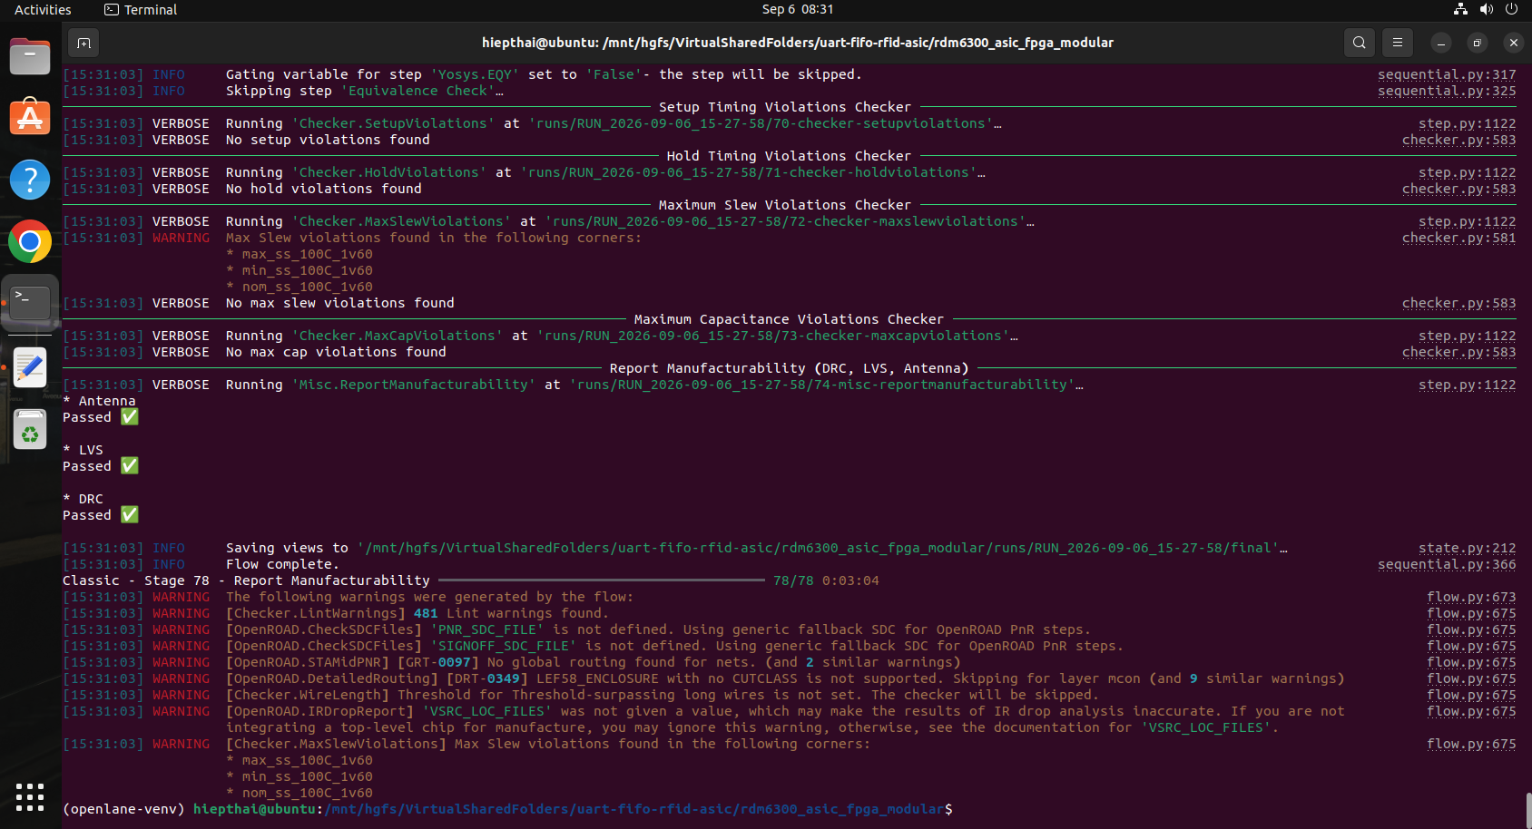
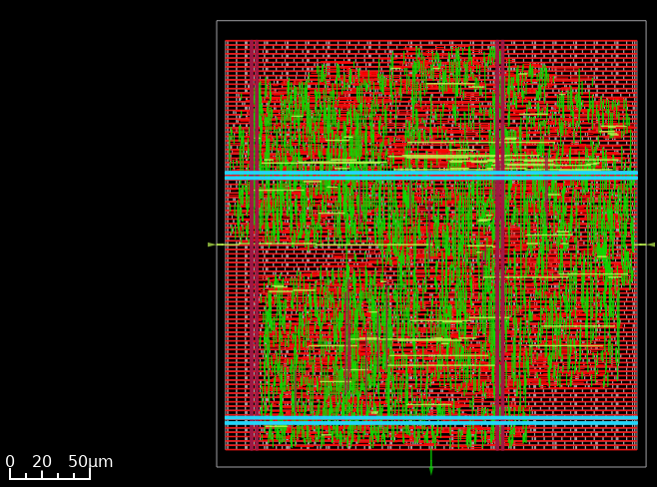

Nhóm chỉ số | Metric | Giá trị | Đánh giá
Timing setup | Worst setup slack | +1.2640 ns | PASS
Timing setup | Setup TNS / violations | 0.0000 ns / 0 | PASS
Timing hold | Worst hold slack | +0.1065 ns | PASS
Timing hold | Hold TNS / violations | 0.0000 ns / 0 | PASS
Area | Instance count | 3965 | Ghi nhận
Area | Stdcell area | 40069.7 um2 | Ghi nhận
Area | Core area / Die area | 65745.6 / 74893.9 um2 | Ghi nhận
Power | Internal / Switching / Leakage | 4.5062 / 1.4502 / 0.000047 mW | Ghi nhận
Power | Total power | 5.9565 mW | Ghi nhận
Physical | Magic DRC / KLayout DRC | 0 / 0 | PASS
Physical | LVS errors / Antenna nets | 0 / 0 | PASS
Constraint | Max cap / Max slew | 0 / 16 | Cần theo dõi

Bảng kết quả cho thấy cấu hình last run đáp ứng mục tiêu timing chính của ASM: setup và hold đều có slack dương, TNS bằng 0 và violation count bằng 0. Phần manufacturability chính cũng sạch: Magic DRC, KLayout DRC, LVS và antenna đều không còn lỗi.
Metric max slew vẫn còn 16 violation ở các góc SS theo metrics cuối cùng. Vì vậy, nếu yêu cầu signoff được chấm rất chặt, đây nên được ghi là điểm cần tối ưu tiếp bằng buffer sizing, slew repair hoặc điều chỉnh constraint/placement, thay vì bỏ qua.

5.1. Timing theo các corner chính
Corner | Setup WS (ns) | Hold WS (ns) | Setup Vio | Hold Vio | Max Slew
Overall | 1.2640 | 0.1065 | 0 | 0 | 16
nom_tt_025C_1v80 | 5.8225 | 0.3122 | 0 | 0 | 0
nom_ss_100C_1v60 | 1.3489 | 0.7730 | 0 | 0 | 16
nom_ff_n40C_1v95 | 6.7820 | 0.1086 | 0 | 0 | 0
max_ss_100C_1v60 | 1.2640 | 0.7534 | 0 | 0 | 16
min_ff_n40C_1v95 | 6.7977 | 0.1065 | 0 | 0 | 0

5.2. So sánh lịch sử run
Các run trước cho thấy thiết kế từng gặp setup fail hoặc hold fail. Last run là cấu hình đầu tiên trong tập đã lưu vừa có setup slack dương, vừa có hold slack dương, DRC/LVS/Antenna sạch và clock target vẫn giữ ở 10 ns.
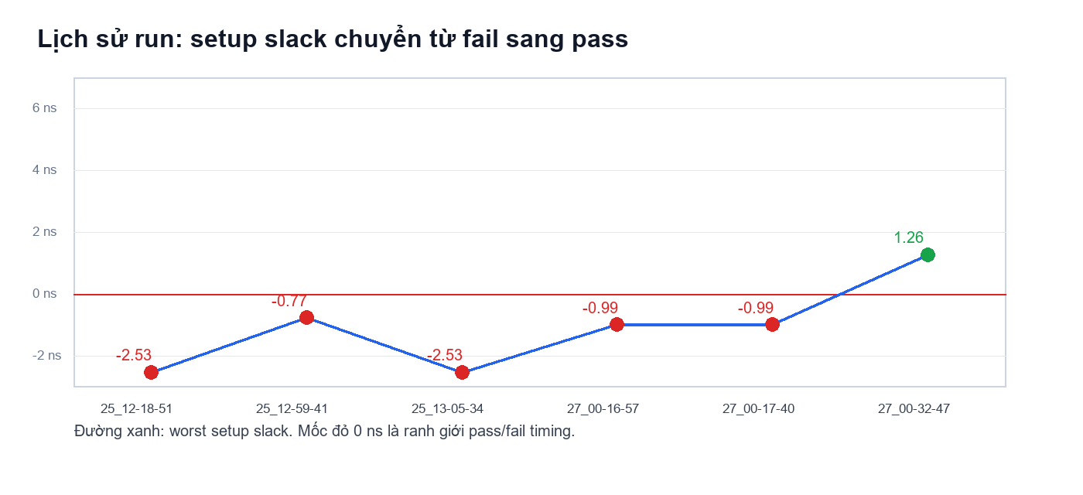
Hình 2. Diễn tiến worst setup slack qua các run có metrics cuối.
Run | Setup WS | Hold WS | Power | Area | Nhận xét
RUN_2026-08-25_12-18-51 | -2.5328 ns | -0.0245 ns | 3.2514 mW | 34112.7 um2 | Fail setup và hold
RUN_2026-08-27_00-17-40 | -0.9898 ns | +0.1006 ns | 5.8017 mW | 39874.5 um2 | Hold pass nhưng setup fail
RUN_2026-08-27_00-32-47 | +1.2640 ns | +0.1065 ns | 5.9565 mW | 40069.7 um2 | Last run đạt timing chính

6. VÌ SAO KHÔNG KHẢO SÁT FIFO DEPTH
Trong bài UART FIFO RISC-V, CPU có thể đọc/ghi UART qua register interface với độ trễ phục vụ thay đổi, nên FIFO depth là tham số kiến trúc tự nhiên để khảo sát. Với thiết kế RDM6300 hiện tại, FPGA không lưu hàng loạt thẻ để CPU xử lý mà xử lý streaming từng frame và phát packet ngắn hơn về PC.
Một thẻ RDM6300 hợp lệ cần khoảng 14 byte đầu vào, còn output packet chỉ 10 byte. Khi RX và TX dùng cùng baud rate, đường phát có thời lượng ngắn hơn đường nhận. Vì vậy FIFO depth 16 đã đủ để hấp thụ dao động nội bộ trong các testbench hiện có, còn việc tăng depth nhiều hơn có khả năng chỉ làm tăng area/power mà không chứng minh được lợi ích hệ thống nếu không tạo thêm workload burst hoặc PC backpressure.
Do đó, thay vì sao chép ma trận depth 8/16/32/64, báo cáo chọn trục đánh giá phù hợp hơn: chứng minh timing closure sau tối ưu RTL, bổ sung PPA của last run, so sánh các run trước/sau và nêu rõ điều kiện khi cần mở rộng khảo sát FIFO depth.

7. KIỂM THỬ CHỨC NĂNG
Testbench | Mục tiêu | Kết quả kỳ vọng
tb_top_basys3_rdm6300_end_to_end | Một frame hợp lệ đi hết pipeline và tạo đúng packet về PC | PASS khi packet nhận được khớp tag và CRC
tb_top_basys3_rdm6300_burst | 64 frame RFID khác nhau đi liên tiếp qua pipeline | PASS khi đủ 64 packet, đúng thứ tự, không lỗi FIFO/parser
tb_rdm6300_frame_decoder | Checksum, STX/ETX, invalid hex, timeout và resynchronization | PASS khi frame hợp lệ được nhận và frame lỗi bị chặn
tb_uart_rx_noise | Oversampling, nhiễu, drift baud, framing error và break detect | PASS khi RX phục hồi và chỉ phát byte hợp lệ
tb_rx_fifo / tb_tx_fifo | Ready/valid, full/empty, overflow/underflow và wrap pointer | PASS khi FIFO giữ thứ tự và báo lỗi đúng

8. KẾT LUẬN
Bản thiết kế RDM6300 UART FIFO đã có bằng chứng rõ ràng về chức năng streaming và triển khai physical. Last run RUN_2026-08-27_00-32-47 đạt clock target 10 ns với setup slack +1.2640 ns và hold slack +0.1065 ns, đồng thời sạch DRC, LVS và antenna theo report manufacturability. Đây là cơ sở đủ tốt để trình bày kết quả ASM theo hướng timing closure và PPA last run.

Hướng phát triển tiếp theo
- Sửa hoặc repair 16 max slew violation ở các góc SS và cập nhật lại bảng signoff.
- Nếu cần chứng minh PPA sâu hơn, chạy sweep FP_CORE_UTIL 45/50/55/60 trước khi sweep FIFO depth.
- Chỉ chạy FIFO depth sweep khi có workload burst hoặc kịch bản PC backpressure đủ rõ để đo lợi ích hệ thống.
- Bổ sung ảnh layout/placement/routing từ OpenROAD GUI hoặc KLayout vào phụ lục nếu cần tăng độ thuyết phục trực quan.

PHỤ LỤC A. NGUỒN SỐ LIỆU
Loại dữ liệu | Đường dẫn
Metrics PPA | rdm6300_asic_fpga_modular/runs/RUN_2026-08-27_00-32-47/final/metrics.json
Timing Post-PNR | rdm6300_asic_fpga_modular/runs/RUN_2026-08-27_00-32-47/54-openroad-stapostpnr/summary.rpt
Manufacturability | rdm6300_asic_fpga_modular/runs/RUN_2026-08-27_00-32-47/74-misc-reportmanufacturability/manufacturability.rpt
RTL top | rdm6300_asic_fpga_modular/fpga/rtl/top_basys3_rdm6300.v
Cấu hình OpenLane | rdm6300_asic_fpga_modular/config.json

PHỤ LỤC B. CHECKLIST ASM
Hạng mục | Trạng thái trong bản mới
UART/FIFO RTL | Đã mô tả theo source hiện tại.
Functional flow RDM6300 -> FPGA -> PC | Đã mô tả và có bảng testbench.
Parser RDM6300 | Đã bổ sung vai trò STX/ETX, ASCII hex, checksum, timeout.
OpenLane physical flow | Đã có last run và nguồn metrics.
Timing Post-PNR | Đã có bảng overall và corner.
Area | Đã bổ sung cell count, stdcell area, core area, die area.
Power | Đã bổ sung internal, switching, leakage, total power.
DRC/LVS/Antenna | Đã bổ sung kết quả PASS/0 lỗi.
FIFO-depth comparison | Không đưa vào như kết quả chính vì chưa có run thật và không phải bottleneck của workload RDM6300.
Residual constraints | Đã nêu max slew còn 16 violation cần xử lý tiếp.

